
2022年 7月11日
株式会社ホビージャパン
書籍
丸山浩デザイン画集 光の記憶
ウルトラマンティガ・ダイナ・ガイア編
2022年7月27日(水)発売
株式会社ホビージャパン（本社：東京都渋谷区、代表取締役社長：松下大介）は、丸山浩氏によるウルトラマンシリーズのデザイン画集「丸山浩デザイン画集 光の記憶 ウルトラマンティガ・ダイナ・ガイア編」を2022年7月27日(水)より全国書店にて発売いたします。

『ティガ』『ダイナ』『ガイア』のデザイン画集！
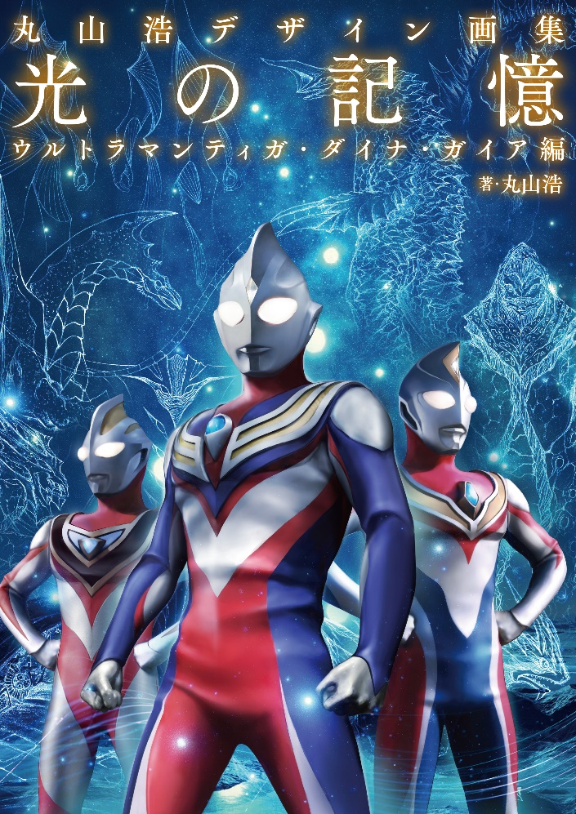
平成ウルトラマンシリーズの創造主・丸山浩による、
『ウルトラマンティガ』『ウルトラマンダイナ』『ウルトラマンガイア』のデザイン画集が新生！

丸山浩の画集「丸山浩デザイン画集 光の記憶 ウルトラマンティガ・ダイナ・ガイア編」が2022年7月27日(水)に発売！平成ウルトラマン三部作『ティガ』『ダイナ』『ガイア』のデザイン画、イラスト、資料を集め、加筆や修正をした決定版となります。
『ウルトラマンティガ』で新時代のウルトラマン像を確立させた丸山が、どのような思考を経てウルトラマンや怪獣たちを生み出したのか？ デザイン画やそこに至るまでのラフスケッチなど、膨大な資料とともに、当時を紐解きながらひとつひとつのキャラクターの誕生について語っていきます。
【収録作品】
こうして新たな光の戦士が生まれた――
『ウルトラマンティガ』（1996年）
『ウルトラマンダイナ』（1997年）
『ウルトラマンティガ&ウルトラマンダイナ 光の星の戦士たち』（1998年）
『ウルトラマンガイア』（1998年）
『ウルトラマンティガ・ウルトラマンダイナ&ウルトラマンガイア 超時空の大決戦』（1999年）
『ウルトラマンガイア ガイアよ再び』（2001年）
『ウルトラマンティガ THE FINAL ODYSSEY』（2000年）

【著者紹介】
丸山 浩 プロフィール
1962年3月21日宮崎県出身。デザイナー、イラストレーター、特殊造形。『ウルトラマンティガ』以降、平成ウルトラマンシリーズで主役ウルトラマンや数多くの怪獣デザインを手がける。仮面ライダーシリーズやバトルスピリッツシリーズなどにも参加する。近作に『SSSS.GRIDMAN』、『SSSS.DYNAZENON』がある。

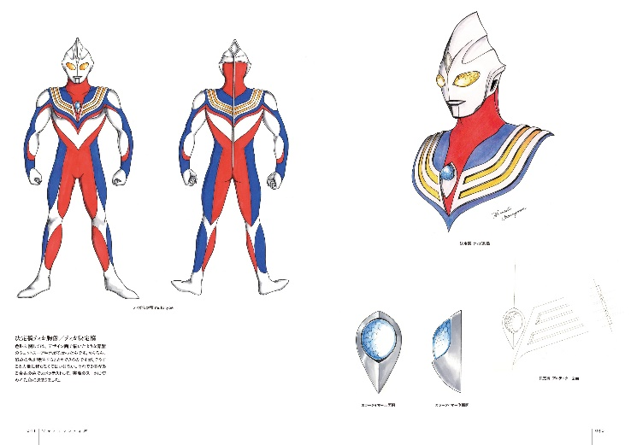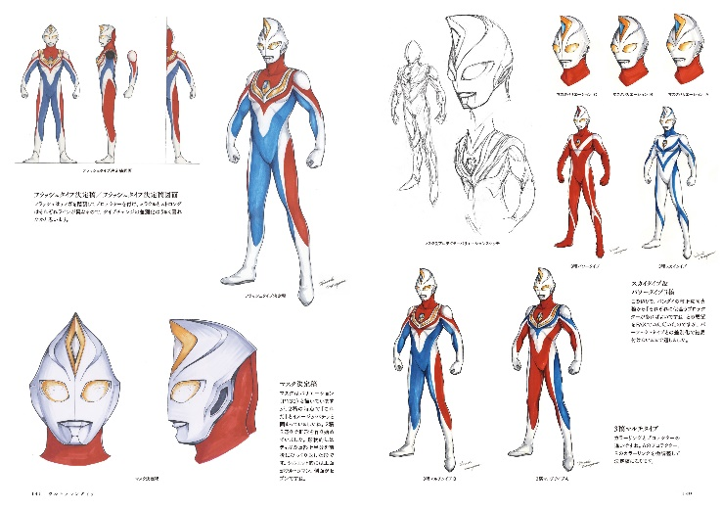
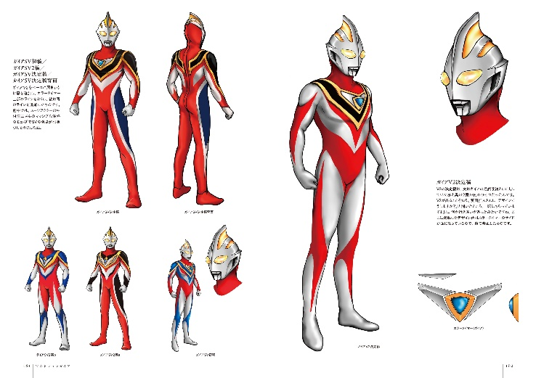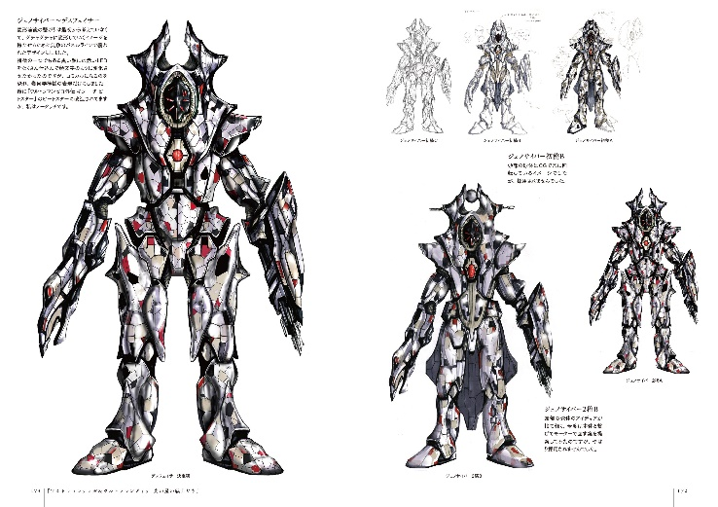

「TSUBURAYA EXHIBITION 2022 宮崎」限定版 先行販売決定！
限定カバーイラストは当イベントのための描き下ろし！
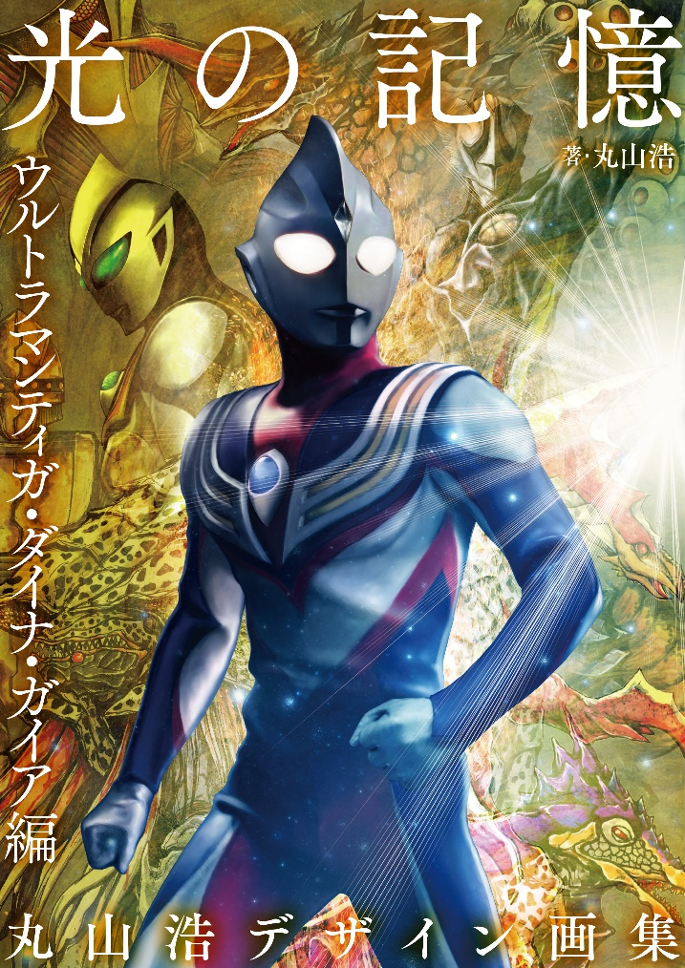
2022年7/16(土)～8/28(日)に、丸山浩の故郷・宮崎県のみやざきアートセンターで開催されるイベント「TSUBURAYA EXHIBITION 2022 宮崎」にて、「丸山浩デザイン画集 光の記憶 ウルトラマンティガ・ダイナ・ガイア編」の限定版を先行販売いたします。限定版はイベント限定カバーでの販売になります。

【イベント情報】
TSUBURAYA EXHIBITION 2022 宮崎
https://miyazaki-ac.com/nexttime/post-11457/

▲イベント限定カバーイラスト

【商品情報】
丸山浩デザイン画集 光の記憶 ウルトラマンティガ・ダイナ・ガイア編
●発売日：2022年7月27日（水）
●定価：3,850円（本体3,500円＋税10%）
●ISBNコード：978-4-7986-2876-9
●JANコード：9784798628769
●判型：A4判 平綴じ
●発売元：ホビージャパン

【権利表記】
© 円谷プロ

【プレスリリースに関するお問い合わせは下記まで】
株式会社ホビージャパン 広報宣伝課 並木・有賀・岡本
〒151-0053 東京都渋谷区代々木 2-15-8 E-mail：pr@hobbyjapan.co.jp
TEL：03-5304-9115 URL：http://hobbyjapan.co.jp/

